Mata Kuliah | : | Pemrograman Web Lanjut
Program Studi | : | D4 – Teknik Informatika
Semester | : | 4
Kelas | : | TI-2D
NIM | : | 244107020142
Nama | : | Faatihurrizki Prasojo
Jobsheet Ke- | : | Filament 3

Laporan Jobsheet

Praktikum
Langkah | Jawaban/Deskripsi
1 | Membuat Model & Migration Category  • php artisan make:model Category -m  Perintah ini akan membuat:  • app/Models/Category.php  • File migration di folder database/migrations
2 | Mendesain Tabel Categories  - Modifikasi file migration Category :  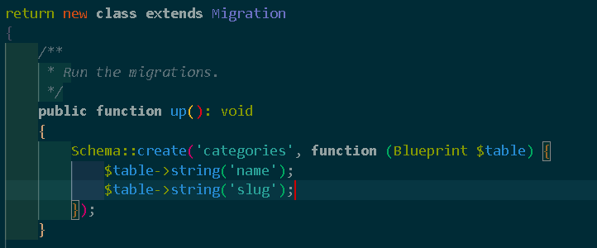  Simpan file dan Jalankan migrasi:  • php artisan migrate  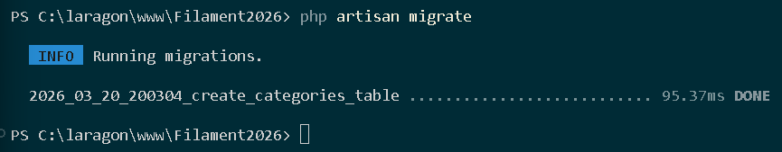  Cek database → tabel categories berhasil dibuat.  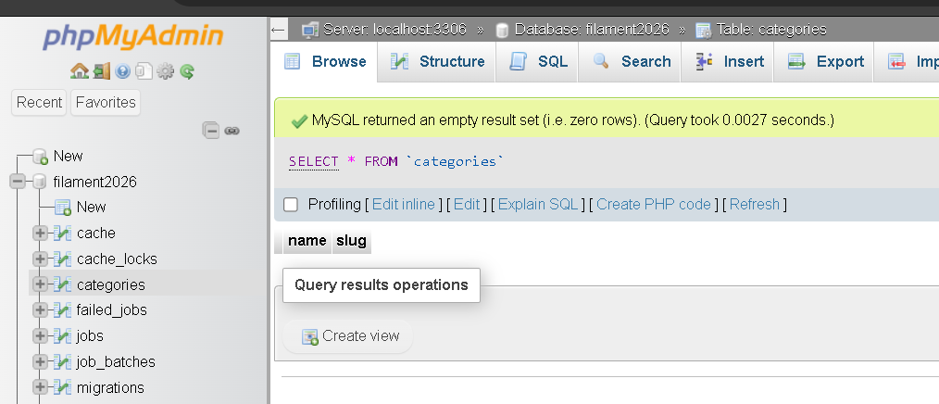
3 | Mengatur Model Category  modifikasi file:  • app/Models/Category.php  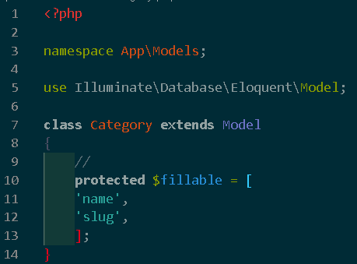  Mengapa perlu fillable?  Agar data dapat disimpan menggunakan mass assignment (digunakan oleh Filament).
4 | Generate Model Post  • php artisan make:model Post -m
5 | Mendesain Struktur Tabel Posts  - Edit migration Post menjadi:  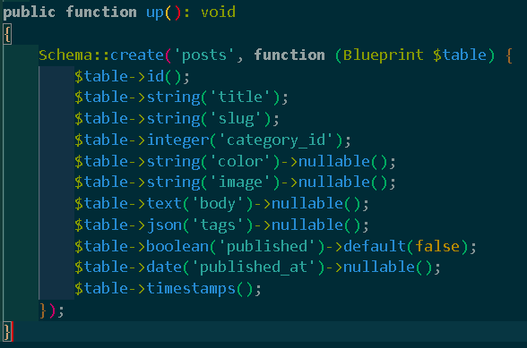  Jalankan:  • php artisan migrate  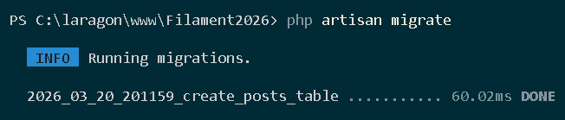
6 | Mengatur Model Post  - Modifikasi Model Post di file Post.php:  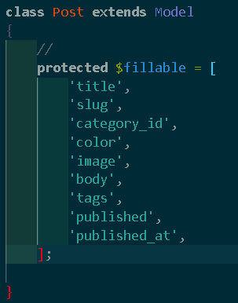  Menggunakan Casting Laravel  - Karena beberapa field memiliki tipe khusus, tambahkan pada file Post.php :  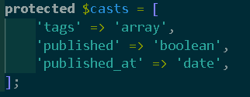  Menambahkan Relasi ( pada model/Post.php )  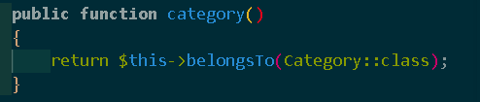  - Tambahkan relasi ke Category:  Artinya Setiap Post milik satu Category
7 | Membuat Resource Category di Filament  • php artisan make:filament-resource Category  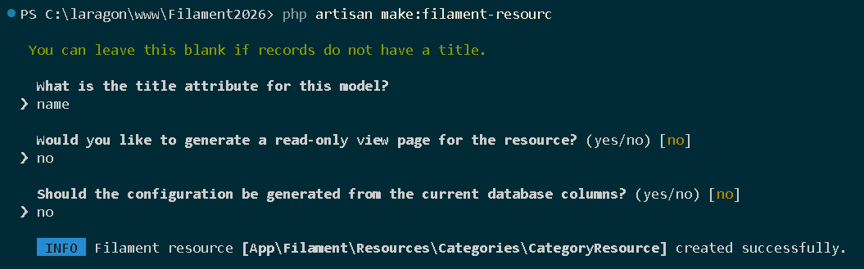  Jalankan browser maka akan muncul pada sidebar categories :  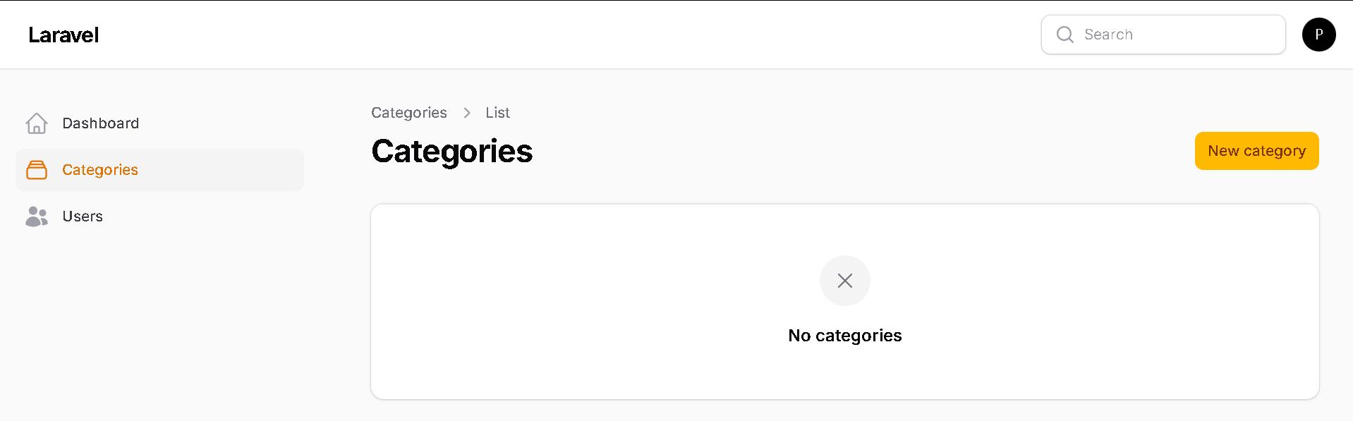  Edit Form Category di file CategoryForm.php  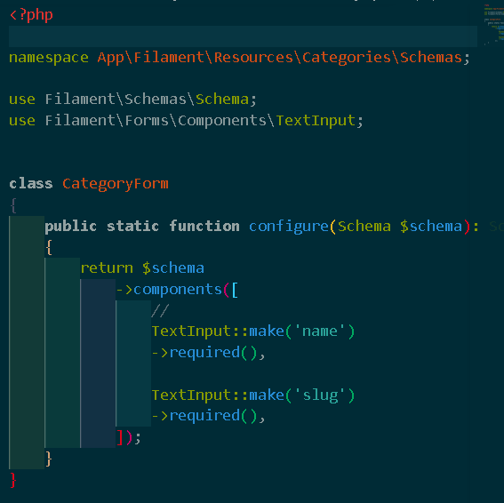  Jalankan Browser :  - Sebelum  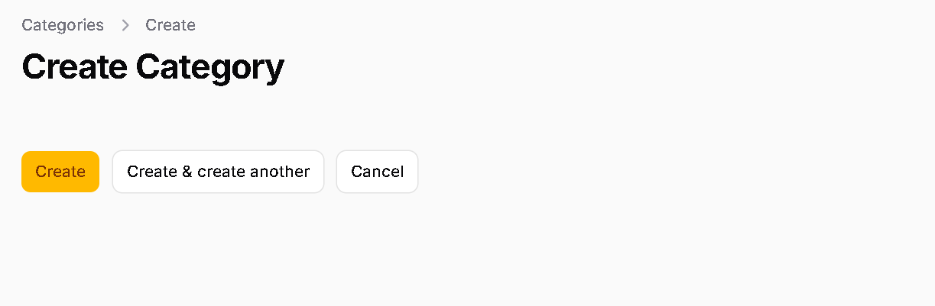  - Sesudah terdapat form input  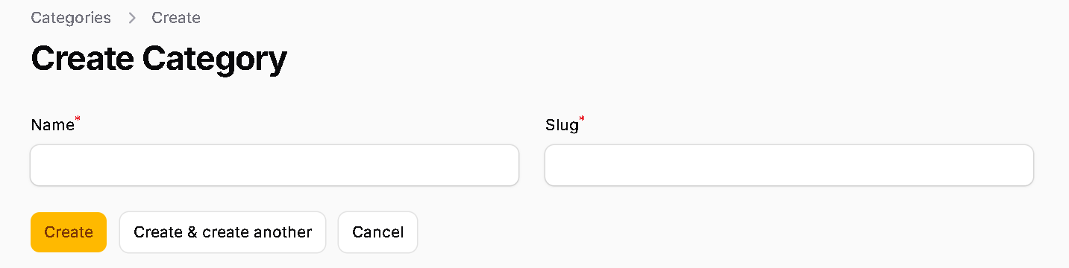  Edit Table Category  - Modifikasi file CategoryTable.php  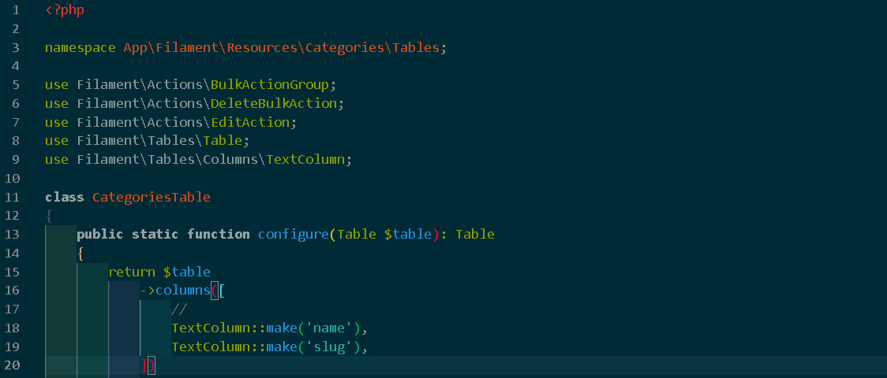  - Jalankan browser  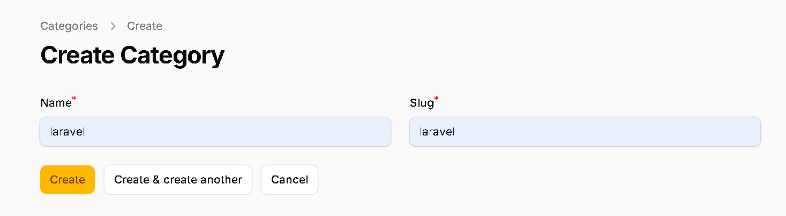  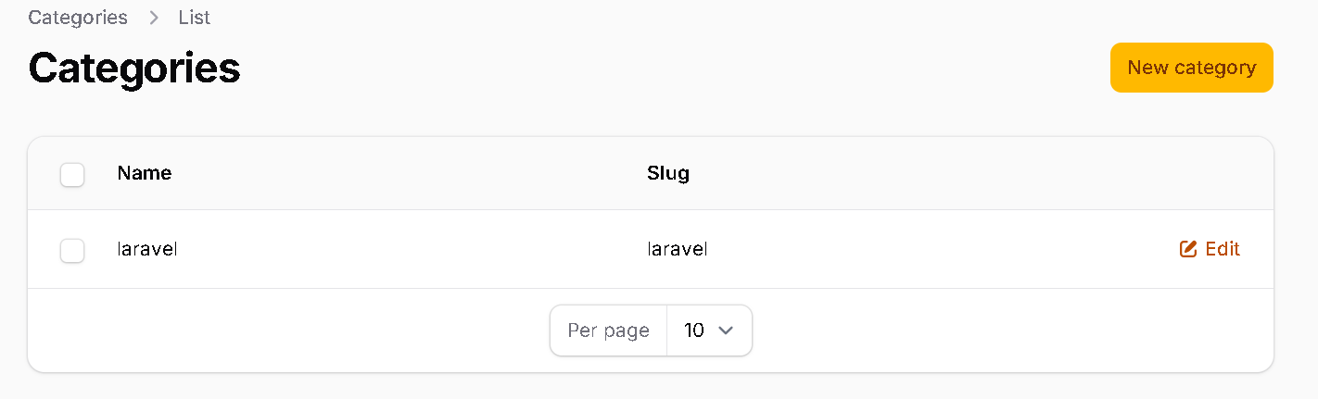

Soal Praktikum
Langkah | Jawaban/Deskripsi
1 | Mengapa kita perlu $fillable?  Kita membutuhkan $fillable di model Laravel sebagai perlindungan dari kerentanan Mass Assignment (penugasan massal). Saat kita menyimpan data dari form menggunakan fungsi seperti Category::create($request->all()), $fillable bertindak sebagai "daftar putih" (whitelist) yang mendefinisikan kolom mana saja yang diizinkan untuk diisi secara langsung oleh pengguna. Jika tidak ada perlindungan ini, pengguna nakal bisa menyisipkan input tambahan pada form (seperti is_admin = 1) dan mengubah data sensitif di database.
2 | Apa fungsi $casts pada Laravel?  Fungsi $casts digunakan untuk melakukan konversi (casting) tipe data atribut secara otomatis saat kita mengambil atau menyimpan nilai ke database. Misalnya, kolom di database disimpan berformat JSON, dengan $casts kita bisa otomatis mengubahnya menjadi bentuk array di PHP. Contoh lain adalah memastikan sebuah nilai selalu dibaca sebagai boolean (true/false) atau integer, sehingga kita tidak perlu mengubah tipe datanya secara manual setiap kali memanggil data tersebut.
3 | Apa perbedaan integer biasa dengan foreign key?  - Integer biasa: Hanya sebuah tipe data angka bulat standar di database. Ia tidak memiliki aturan khusus atau keterikatan dengan tabel lain.  - Foreign Key (Kunci Tamu): Adalah kolom (biasanya bertipe unsigned big integer di Laravel) yang dirancang secara khusus untuk merujuk ke Primary Key (kunci utama) di tabel lain. Foreign key menciptakan relasi dan aturan integritas (Referential Integrity). Artinya, database akan memastikan bahwa angka yang dimasukkan ke kolom foreign key benar-benar ada dan valid di tabel induknya.
4 | Bagaimana jika category dihapus tetapi masih ada post? Apa yang terjadi sangat bergantung pada konfigurasi constraint (batasan) foreign key yang kamu buat di file migration tabel posts:  - Jika menggunakan onDelete('cascade'): Semua post yang terkait dengan kategori tersebut akan ikut terhapus secara otomatis secara berantai.  - Jika menggunakan onDelete('restrict') (atau tidak menggunakan pengaturan cascade/set null): Sistem/database akan menolak penghapusan dan memunculkan pesan error SQL, karena kategori tersebut masih digunakan/diikat oleh data di tabel posts.  - Jika menggunakan onDelete('set null'): Kategori akan terhapus, dan kolom category_id pada post yang terkait akan diubah menjadi NULL (dengan syarat kolom tersebut memperbolehkan nilai nullable).

Tugas Praktikum
Langkah | Jawaban/Deskripsi
1 | Tambahkan minimal 3 kategori berbeda  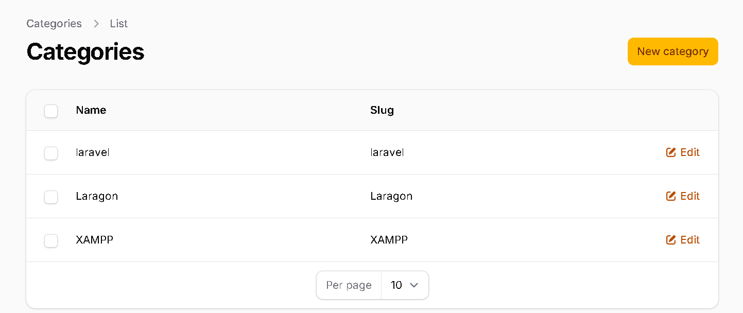
2 | Tambahkan validasi slug harus unik  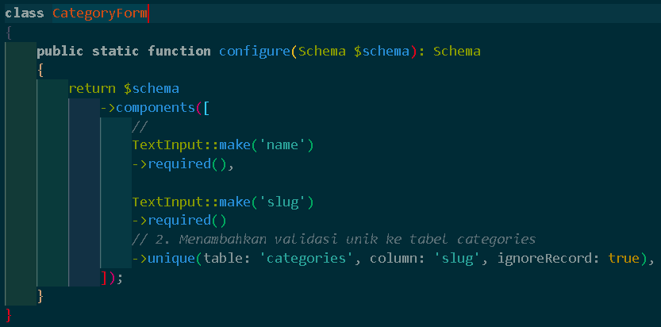
3 | Ubah category_id menjadi foreign key  